Министерство образования и науки Кыргызской Республики

Кыргызский государственный технический университет

Им. И. Раззакова

Факультет информационных технологий

Кафедра “Программное обеспечение компьютерных систем”

Направление: 710400 “Программная инженерия **“**

**ОТЧЕТ**

По самостоятельной работе

Тема: ”Интернет-магазин товаров “

Выполнил студент группы

ПИ(б)-1-21 Сейдимамбетов Адилет

Руководитель: ст. преп. Марченко Т.Н

Бишкек-2023

**"Разработка Интернет-магазина товаров"**

1.Введение

2.Описание проекта

3.Спецификация проблем

4.Цель

5.Функциональные требования

6.Нефункциональные требования

7.Пользовательские требования

8.Структура сайта

9.Требования к верстке

10.Требования к разработке с позиции поискового продвижения

11. Типовые статические страницы

12. Регистрационная форма

13.Контакты

14.Требования к хранению данных

15.Требования к языкам программирования

16.Требования к программному обеспечению

17.Подробное описание

18.DFD, IDEFOдиаграммы

19.Термины и определения

20.Диаграмма USE-CASE

21.Диаграмма Деятельности

22.Диаграмма Базы-Данных

1)Введение

## Назначение документа

Данный документ содержит постановку задачи на разработку многостраничного сайта.

Документ описывает границы проекта, в нем собрана вся информация, которую необходимо учитывать в ходе проекта, зафиксированы цели проекта и требования, предъявленные к проекту.

На основании сведений, приведенных в документе, осуществляются работы по разработке концепции сайта. После утверждения документа внесение изменений требует дополнительного согласования.

**Интернет магазин** -это форма электронной коммерции, которая позволяет потребителям напрямую покупать товары или услуги у продавца через Интернет, используя веб-браузер или мобильное приложение.

Потребители находят интересующий товар, заходя непосредственно на веб-сайт продавца или выполняя поиск среди альтернативных поставщиков с помощью поисковой системы, которая отображает доступность и цены одного и того же товара в разных интернет-магазинах.

С 2020 года покупатели могут совершать покупки онлайн, используя различные компьютеры и устройства, включая настольные компьютеры, ноутбуки, планшетные компьютеры и смартфоны.

Интернет-магазин вызывает физическую аналогию с покупкой товаров или услуг в обычном "обычном" розничном магазине или торговом центре; этот процесс называется онлайн-покупкой от бизнеса к потребителю .

Когда интернет-магазин создается для того, чтобы предприятия могли совершать покупки у других предприятий, этот процесс называется онлайн-покупками между предприятиями . Типичный интернет-магазин позволяет покупателю просматривать ассортимент товаров и услуг фирмы, просматривать фотографии или изображения продуктов, а также информацию о технических характеристиках, функциях и ценах.

Интернет-магазины обычно позволяют покупателям использовать функции "поиска" для поиска конкретных моделей, брендов или товаров.Для совершения транзакции онлайн-покупатели должны иметь доступ к Интернету и действующий способ оплаты, такой как кредитная карта, дебетовая карта с поддержкой Interac или такая услуга, как PayPal. Для физических товаров (например, книг в мягкой обложке или одежды) продавец отправляет товары покупателю; для цифровых товаров, таких как цифровые аудиофайлы песен или программного обеспечения, продавец обычно отправляет файл покупателю через Интернет.

Крупнейшими из этих онлайн-корпораций розничной торговли являются Alibaba, Amazon.com , и eBay.

**Главная страница-** это самая первая страница, которая появляется при заходе на сайт. На ней будет находиться все объекты которые мы туда разместим например меню сайта, рисунок, видео, текс. Основная функция главной страницы – это привлечение внимания целевой аудитории и конвертации пользователей в реальных клиентов.

**Поиск-** будет размещен на главной странице сайта. Основной функцией поиска – это нахождение нужного товара покупателя для удовлетворение его запроса**.**

**Каталог товаров-** нужен для размещения и обновления товаров на сайте

**Карточка товаров** -это все, что видит покупатель на странице продукта или услуги перед заказом. Сюда относится описание **товара**, характеристики, фотографии, отзывы, сравнение с аналогами и прочее. Грамотно оформленная **карточка** **товара** должна учитывать множество нюансов, которые влияют на решение пользователя о покупке.

2)Описание проекта

Интернет-магазин создается на основе практической работы.

Наименование работы: Интернет-магазин

Исполнитель: Сейдимамбетов Адилет

3) СП(спецификация проблем)

Потенциальный заказчик не может самостоятельно разобраться, как оформить заказ, куда кликнуть, чтобы узнать условия доставки и куда поставить галочку, чтобы выбранный товар привезли домой.

4) ЦЕЛЬ

Создать интернет-магазин для увилечения количество продаж онлайн.

Повысить качество работы с интернет-магазином в кратчайшие сроки.

Увеличить доходы

5)ФТ(функциональные требования)

1.Выбор товара

2.Поиск товара

3.Положить в корзину

4.Суммировать стоимость товара находящегося в корзине

5.Отменить выбор

6.Выбрать несколько товаров

7. Онлайн оплата

8. Оформить доставку

9.Выбор товара по размеру

10. Определение наличие товара

11. Просматривать характеристики товаров

6)Нефункциональные требования

1.Удобный и понятный интерфейс

2.Изображение как выглядит на людях

3.Поддерживаемость системы (возможность расширения).

4. Системные требования (ОС Windows /Linux/MacOS , RAM, объем на диске 4гб, процессор Pentium4 ).

5.Сетевые требования ( тип сети, Wi-fi либо любая другая доступная сеть)

7)Пользовательские требования

Реализация в графическом оконном режиме.

Интуитивно понятное назначение элементов интерфейса.

Отображение на экране только тех возможностей, которые доступны конкретному пользователю.

Для операций по массовому вводу информации должна быть предусмотрена минимизация количества нажатий на клавиатуру для выполнения стандартных действий.

# 8)Структура сайта

* Главная страница
* Уникальная страница 1

Уникальная детальная страница 1

Уникальная детальная страница 2

* Уникальная страница 3

# Стандартные элементы страниц

Стандартные элементы страниц – это элементы, присутствующие на всех страницах сайта.

### Шапка страницы

Шапка страницы(header) – верхняя часть страницы, визуально отделенная от основного контента, содержащая навигаторы и графические элементы оформления.

Шапка страницы содержит:

* элемент фирменного стиля сайта (логотип);
* навигация
  + элемент навигации 1
  + элемент навигации 2
* другие элементы шапки страницы – телефон, кнопки, e-mail и др.

**Логотип сайта я**вляется ссылкой на главную страницу сайта, на всех страницах сайта, за исключением главной страницы. На главной странице ссылкой не является.

При клике по ссылкам навигации пользователь переходит в текущей вкладке на соответствующую страницу сайта.

### Подвал страницы

Подвал страницы (footer) – нижняя часть страницы, визуально отделенная от основного контента.

Подвал страницы содержит:

* элемент фирменного стиля сайта (логотип);
* блок ссылок:
  + ссылка 1
  + ссылка 2
* элемент фирменного стиля (изображение);
* кнопка «контактная форма»
* пиктограммы социальных сетей;
* копирайты;
* контакты
* другие элементы подвала страницы

При клике по ссылкам пользователь переходит на соответствующие страницы.

При клике по пиктограммам социальных сетей пользователь в новой вкладке переходит на страницу проекта в социальной сети.

### Навигационная цепочка

«Хлебные крошки» (англ. Breadcrumbs).

Присутствует на всех внутренних страницах сайта. Представляет собой путь по сайту от главной страницы до текущей, на которой находится пользователь, в виде ссылок на вышележащие разделы и подразделы.

# Описание страниц

## Главная страница

### Содержание страницы:

* Шапка страницы
* Далее контентные блоки сайта, которые необходимо расписать максимально подробно по составным элементам, например:
* Стартовый блок:
  + Слайдер из 1 изображений:
    - Заголовок;
    - Изображение;
    - Текстовое описание.
* Каталог
  + Заголовок;
  + Подзаголовок;
  + 2 карточки в один ряд, 2 ряда:
    - Элемент фирменного стиля сайта (изображение);
    - Заголовок;
    - Подзаголовок;
    - Кнопка «Подробнее», при нажатии на которую осуществляется переход на соответствующую страницу в этой же вкладке браузера
* О проекте
  + 5 элементов в 1 ряду, 2 ряда:
    - Элемент фирменного стиля (изображение);
    - Заголовок;
    - Текстовое описание.
* Фотоальбом
  + 3 элемента:
    - Обложка альбома
    - Заголовок
      * Галерея фотографий, открывающихся в лайтбоксе
        + Фотография;
        + Кнопки навигации «направо», «налево»;
        + Кнопка «Крестик» – закрыть лайтбокс
* Подвал страницы

## 9)Требования к верстке

1. Верстка страниц сайта должна корректно (без визуальных и технических ошибок) отображаться и быть кроссбраузерной в следующих браузерах:
   * Mozilla Firefox версии 45+;
   * Microsoft Internet Explorer версии 10+;
   * Microsoft Edge версии 25.10586+;
   * Google Chrome версии 49+;
   * Apple Safari версии 8+

на операционных системах Windows и Mac OS, с включенной графикой при разрешении экрана пользователя от 1280 точек, в ширину, и выше. Ширина экрана должна определяться макетом.

1. Верстка страниц сайта должна корректно (без визуальных и технических ошибок) отображаться на мобильных устройствах в операционных системах iOS 9+, Android 5+, Windows Phone 8.1+.

## 10)Требования к разработке сайта с позиций поискового продвижения

#### Общее

* Сайт должен соответствовать требованиям поисковых систем Yandex и Google по удобству просмотра на мобильных устройствах.

#### Текст

* Необходимо размещать текст в виде текста (а не картинок). Желательно, чтобы доступ к тексту не был затруднен различными дизайнерскими решениями – был доступен сразу, а не открывался по клику/наведению и т.п. Текст не должен скрываться java-скриптами.
* Текст на сайте должен быть легко читаем, отформатирован, не должен содержать орфографических ошибок.
* Все страницы сайта должны содержать уникальный текст.
* В тексте страницы должен присутствовать 1 заголовок с тегом H1, который должен включать ключевые по смыслу слова/фразы, заголовков с тегом H2 в тексте может быть 2, и они тоже должны включать ключевые слова/фразы. Нельзя помещать весь текст страницы в тег заголовка.
* Заголовки должны хотя бы частично соответствовать навигации.

#### Изображения

* Alt-атрибут должен быть прописан у всех картинок. Alt должен включать продвигаемые слова на конкретной странице. Нельзя вставлять более 7 слов в alt-атрибут. Что касается изображений, они должны быть уникальными.
* Следует использовать только популярные расширения изображений (JPEG, GIF, PNG, и BMP).
* Изображение может открываться отдельной страницей без текста, но только в том случае, если данное изображение присутствует как на стандартной странице, так и открывается отдельно в увеличенном виде.

#### Мета-теги

* Должна быть предусмотрена возможность редактирования мета-тегов и добавления текста.
* Тега <title> должен соответствовать содержимому страницы и включать в себя основные поисковые запросы, должен включать не более 64 слов.
* Мета-тег <description> должен представлять собой краткое и точное описание содержания страницы (с использование ключевых слов) в размере 2-х - 3-х предложений, не должен совпадать с тегом <title>.
* Мета-теги должны содержать в себе вхождение брендового ключевого слова.

11) Типовые статические страницы

Типовые страницы могут изменяться, редактироваться или дополняться в административной части сайта. Для каждой типовой статической страницы в административной части заполняются такие поля: 1. Заголовок (длина не более 125 символов). 2. Полный текст страницы (количество сопроводительных иллюстраций в нём не ограничено, количество символов в одной статье – не более 15000; тексту может быть придано подчеркнутое, наклонное и жирное начертание).

12) Регистрационная форма

На странице «Регистрационная форма участника» пользователь должен иметь возможность посредством веб-интерфейса записаться . Форма должна содержать следующие поля:

− Имя (обязательно для заполнения);

E-mail (обязательно для заполнения);

− Телефон; − Примечание (максимум 100 символов). При нажатии на кнопку «Зарегистрироваться» сообщение отправляется на электронный почтовый ящик заказчика

13) Контакты

В разделе «Контакты» должна быть представлена контактная информация компании: − Адрес, телефоны, факс − Адреса электронной почты − ICQ − Карта проезда «Контакты» - это типовая статическая страница. Она может редактироваться и дополняться в административной части сайта.

14) Требования к хранению данных

Все данные сайта должны храниться в структурированном виде под управлением реляционной СУБД. Исключения составляют файлы данных, предназначенные для просмотра и скачивания (изображения, видео, документы и т.п.). Такие файлы сохраняются в файловой системе, а в БД размещаются ссылки на них.

15) Требования к языкам программирования

Для реализации статических страниц и шаблонов должны использоваться языки PHP, XHTML 1.0 и CSS3. Исходный код должен разрабатываться в соответствии со стандартами W3C (HTML 5.0). Для реализации интерактивных элементов клиентской части должны использоваться языки JavaScript и DHTML. Для реализации динамических страниц должен использоваться язык PHP

16) Требования к программному обеспечению

Программное обеспечение клиентской части должно удовлетворять следующим требованиям: − Веб-браузер: Internet Explorer 8.0 и выше, или Firefox 3.5 и выше, или Opera 9.5 и выше, или Safari 3.2.1 и выше, или Chrome 2 и выше; − Включенная поддержка javascript, Flash и cookies.

17) Состав и содержание работ по созданию сайта Подробное описание этапов работы по созданию сайта приведено в таблице 1.

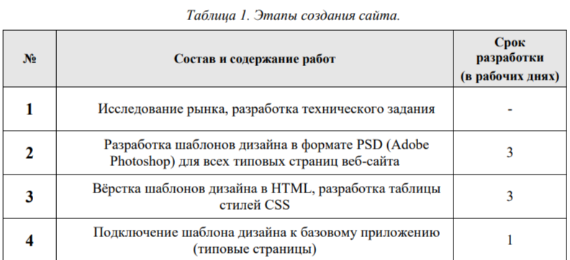

18) DFD, IDFO диаграммы

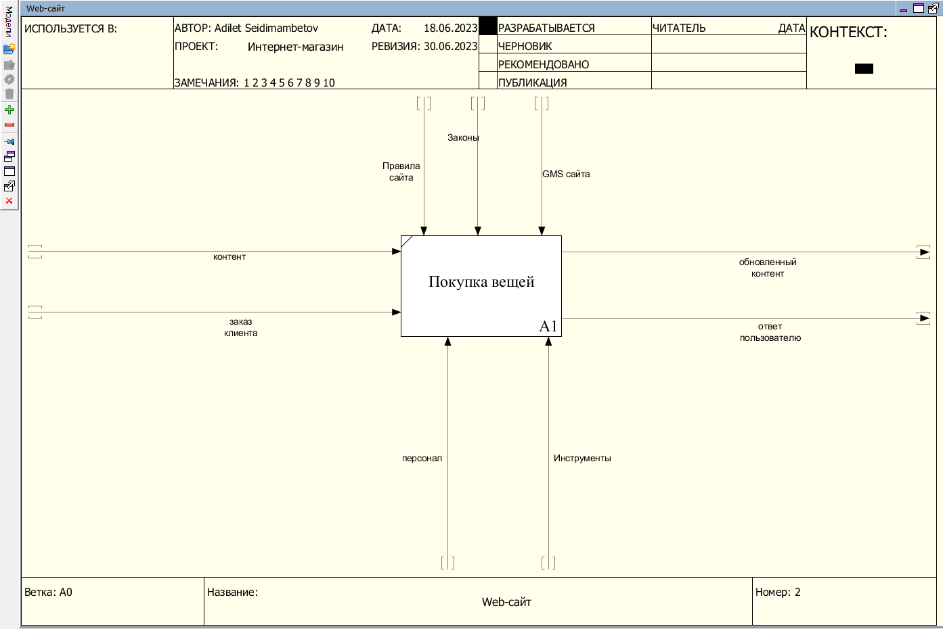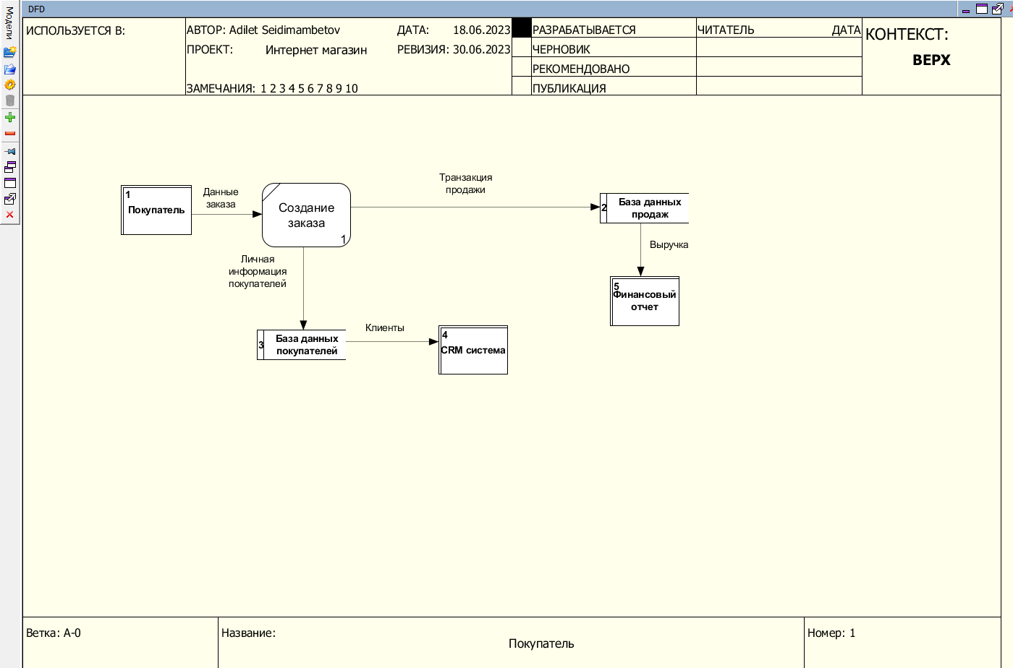

Декомпозиция DFD диаграммы

Декомпозиция IDEFO диаграммы

19)Термины и определения

Специальные термины, используемые в настоящем ТЗ, приведены в таблице ниже. Прочая техническая терминология понимается в соответствии с действующими стандартами и рекомендациями международных органов, ответственных за вопросы стандартизации в сети Интернет.

|  |  |
| --- | --- |
| Термин | описание |
| Веб-браузер (браузер) | Клиентская программа, поставляемая третьими сторонами и позволяющая просматривать содержимое веб-страниц |
| Веб-интерфейс | Совокупность экранов и элементов управления системы, позволяющих пользователю, осуществляющему доступ к системе через веббраузер, осуществлять поддержку и управление системой. |
| Веб-сайт (сайт) | Совокупность взаимосвязанных статических и динамических страниц, содержащих текстовые данные, рисунки, видео и другую цифровую информацию, объединенная под одним адресом (доменным именем или IP-адресом) в сети Интернет. |
| Гиперссылка (ссылка, линк) | Активный фрагмент текста или изображения, позволяющий загрузить другую страницу или выполнить определенное действие |
| Дизайн веб-сайта | Уникальные для конкретного веб-сайта структура, графическое оформление и способы представления информации. |
| Дизайн-шаблон страниц | Файл, содержащий элементы внешнего оформления страниц сайта, а также набор специальных тегов, используемых системой публикации сайта для вывода информации при создании окончательных страниц |
| Динамическая страница | Страница сайта, которая при помощи программного кода обрабатывает и выводит информацию из базы данных |
| Доменное имя | Символьное имя иерархического пространства сети Интернет. Полное имя домена состоит из имён всех доменов, в которые он входит, разделённых точками |
| Мета-тэг | Элемент разметки веб-страницы. Используется для описания страницы, ключевых слов и других данных |
| Модератор, редактор , (контентменеджер) )сайта | Специалист, осуществляющий информационную поддержку сайта. Управляет редакторами. |
| Наполнение (контент) | совокупность информационного наполнения вебсайта. Включает тексты, изображения, файлы и т.п. предназначенные для пользователей сайта |
| Общедоступная часть сайта | Основная информационная часть сайта, открытая для посетителей |
| Редактор (контент-менеджер) | Специалист, осуществляющий информационную поддержку сайта |
| Резервная копия | Совокупность объектов базы данных, представленная в виде файлов, позволяющая восстановить точную копию структуры исходной базы данных в аналогичной системе управления базами данных |
| Система управления сайтом (CMS) | Информационная система, позволяющая авторизованным пользователям производить изменения иерархической структуры и информационного наполнения веб-сайта без использования каких-либо дополнительных специальных программных средств. |
| Статическая страница | Страница сайта, которая не обращается к базе данных; вся информация хранится в коде страницы. |
| Хостинг | Услуга по предоставлению дискового пространства для физического размещения информации на сервере, постоянно находящемся в сети Интернет. |
| Элемент наполнения (контента) | Отдельная запись в базе данных, внешнее представление которой зависит от управляющего ей программного модуля (например, в модуле «новостная лента» элементом наполнения является отдельная новость) |
|  |  |

Диаграмма Use-case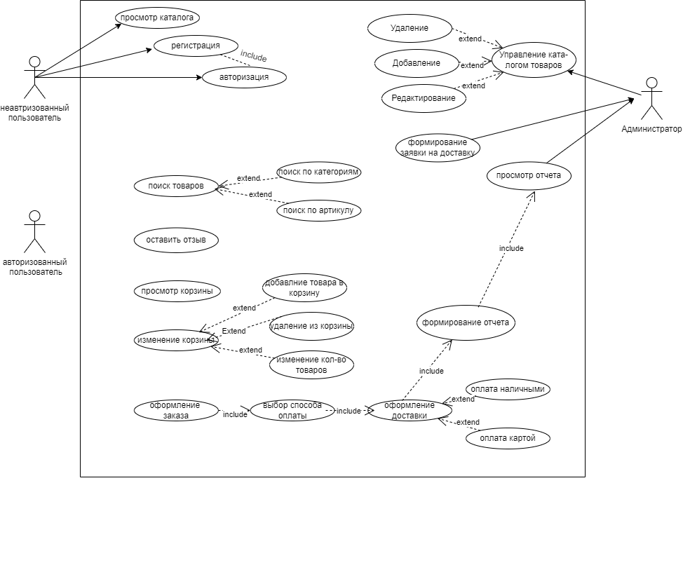

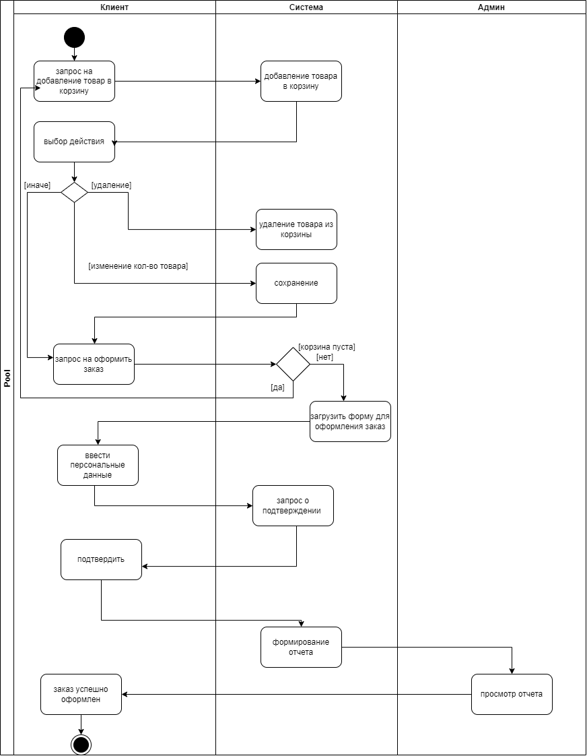

Диаграмма деятельности

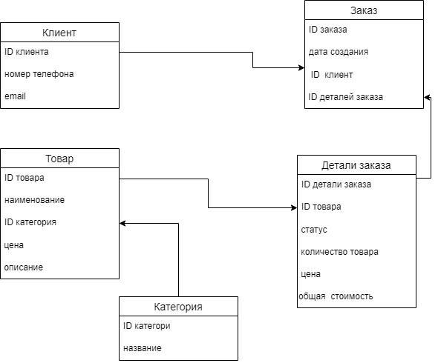

Диаграмма Базы данных